# Urn串的详细说明

变更记录

|  |  |  |  |
| --- | --- | --- | --- |
| **版本号** | **变更说明** | **变更人**  **变更日期** | **审核人**  **审核日期** |
| V 0.1 |  | 武永波  2020/12/11 |  |
|  |  |  |  |
|  |  |  |  |
|  |  |  |  |

参考文档：

07-092r3_Definition_identifier_URNs_in_OGC_namespace.pdf [链接下载](https://portal.ogc.org/files/?artifact_id=30575)

06-166_Draft_proposal_for_OGC_URN_for_IANA_consideration.pdf [链接下载](https://portal.ogc.org/files/?artifact_id=18747)

06-042_OpenGIS_Web_Map_Service_WMS_Implementation_Specification.pdf [链接下载](https://portal.ogc.org/files/?artifact_id=14416)

# Urn组成部分

组成：urn:ogc:def:objectType:authority:version:code

示例：urn:ogc:def:crs:EPSG::4526

示例：urn:ogc:def:crs:OGC:1.3:CRS84

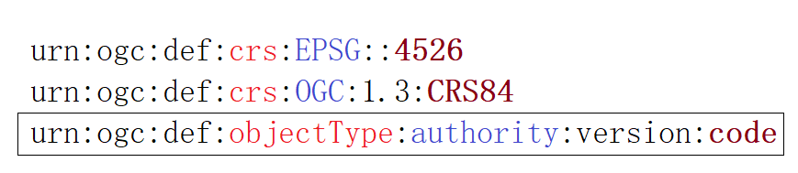

Urn名字由六个冒号组成。其中前缀【urn:ogc:def】是固定格式。

## “ogc” 部分

“ogc”部分应该是ogc使用的所有urn的注册名称空间授权。

“ogc”部分表示URN中的命名空间权限，使用的值应该向IANA注册。在向IETF/IANA正式注册OGC方案之前，应该使用值“x-OGC”，其中“x”表示实验性的名称空间。

## “def” 部分

“def”部分应为固定类别标签，用于标识引用对象定义的所有OGC urn。

“def”部分是{类别.标签}[OGC 06-166]中规定的零件。

剩下的“objectType:authority:version:code”部分应该为是在[ogc06-166]中指定的{ResourceSpecificString}部分的值。

## “objectType” 部分

“objectType”部分应为OGC指定的引用定义类型的唯一标识符。

“objectType”部分应为由URN标识的概念类型的OGC指定标记。OGC URN方案表示的对象类型集目前在本文档和修订版的表2中规范性地指定。今后，预计这一机制将被动态注册表所取代。

所需的“objectType”部分标识引用定义的类型，允许的“objectType”值应包括表2中列出的值。

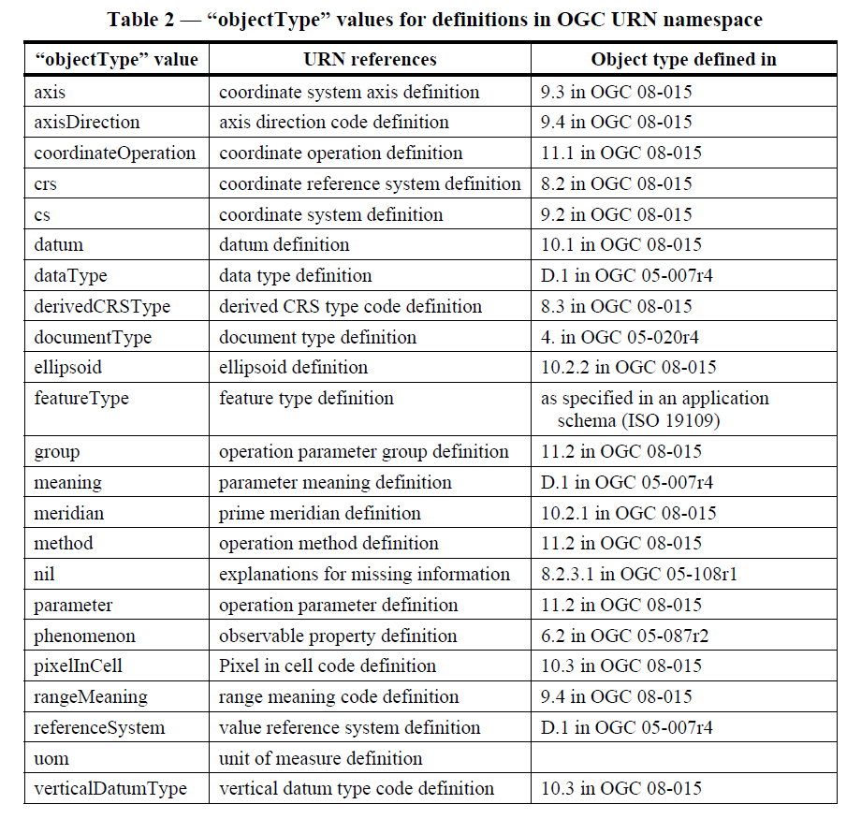

## “authority” 部分

“authority”部分应为OGC指定的、规定了引用定义的机构的缩写。表1规范性地规定了为OGC URN计划而认可的“authority”集合。今后，预计这一机制将被【动态注册表】所取代。

当引用的定义没有“version”，并且引用的定义不是特定于“authority”版本时，可以省略这些urn的“version”部分。

当包括“version”时，应按照“authority”规定的格式记录。“version”格式有时是“N.N.N”或“N.N”，其中每个“N”代表一个整数。

如果“authority”没有提供其他版本标识，则可以使用年份或其他日期。

其中：要求的“authority”部分表示OGC认可的权限，允许的“authority”值应包括表1中列出的值。在此表中，第三列引用每个“authority”值的规范。

当使用相应的“code”和“version”值时，包含此“authority”值的所有URN应准确表示该规范的含义。

其中 动态注册表 = dynamic registry.

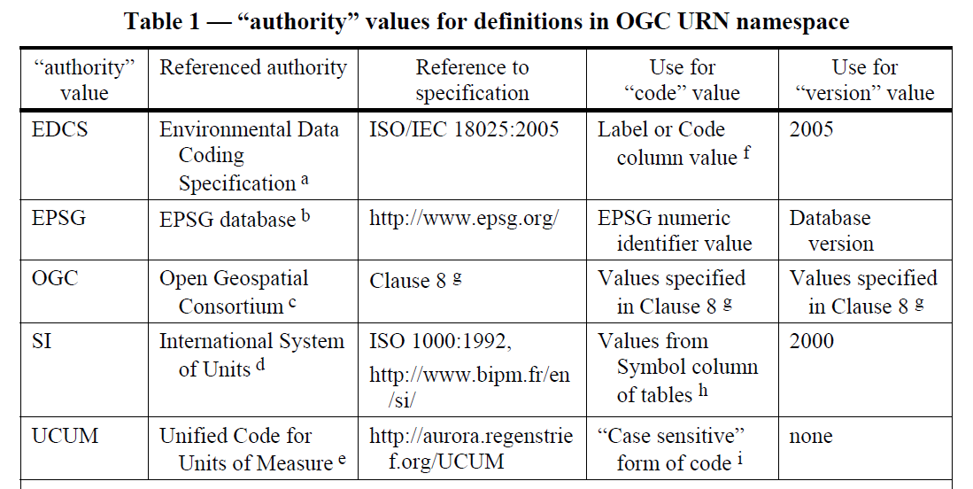

## “version” 部分

可选的“version”部分应为参考定义的“authority”或“code”的版本。

其中“version”部分。不应包括“v”或其他前缀。

## “code” 部分

“code”部分是在[ogc06-166]中指定的{ResourceSpecificString}部分的值。

“code”部分应为引用定义的唯一标识符，如引用机构所规定。“code”部分可以是人类容易理解的部分，但是应该遵守一个原则就是，它对于该“authority”、“version”和“objectType”唯一的。其中：在这种情况下，URN值的所有文本部分都不区分大小写。

## 示例

例子：urn:ogc:def:crs:EPSG:6.6:4326

应该理解为EPSG 数据库版本6.6中其中坐标参考系为4326的空间参考。其中EPSG数据库是指<http://www.epsg.org/>.

CRS指定轴顺序为纬度后接经度。

## EPSG形式

有一种特殊形式，epsg形式。专门针对情况，引用European Petroleum Survey Group（EPSG）数据库中一个对象的anyURI的URN值应具有以下形式：

urn:ogc:def:objectType:EPSG::code

在这种情况下，组成中的“authority”部分应为“EPSG”。

URN的“code”部分应该是引用定义的EPSG“code”唯一标识符。也就是epsg号。或者，URN的“code”部分可以是EPSG“name”唯一标识符。

建议省略“version”，因为在EPSG数据集中标识引用的记录时不需要使用“version”，甚至可能导致混淆。

# urn串的解析

类似于串  urn:ogc:def:crs:EPSG::4526 和 urn:ogc:def:crs:OGC:1.3:CRS84  
urn空间参考的解析的解决方案：

申请添加枚举类型GsSpatialReferenceFormat::eUrnFormat

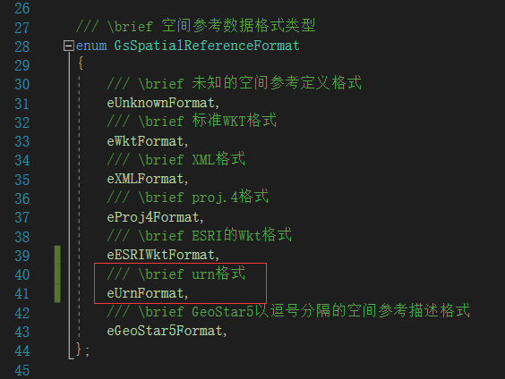

接口的使用（构造函数）：

 new GsSpatialReference("urn:ogc:def:crs:OGC:1.3:CRS84", GsSpatialReferenceFormat::eUrnFormat);  
接口的原理：优先使用gdal中 ogr空间参考解析

如果解析不出结果。再按照最后一个冒号之后的epsg号解析。

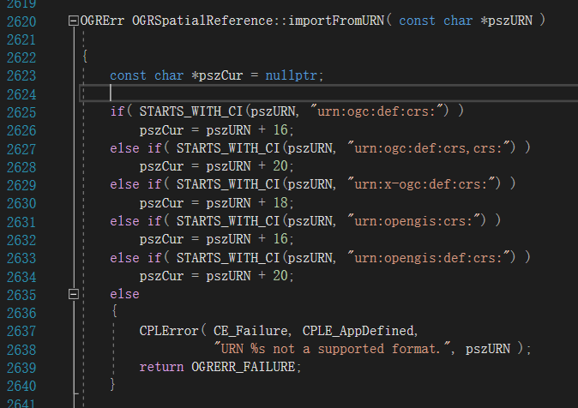

# urn串的导出

## epsg形式

urn:ogc:def:objectType:EPSG::code

urn:ogc:def:crs:EPSG::4326

在这种情况下，组成中的“authority”部分应为“EPSG”。

URN的“code”部分应该是引用定义的EPSG“code”唯一标识符。也就是epsg号。或者，URN的“code”部分可以是EPSG“name”唯一标识符。

## name形式

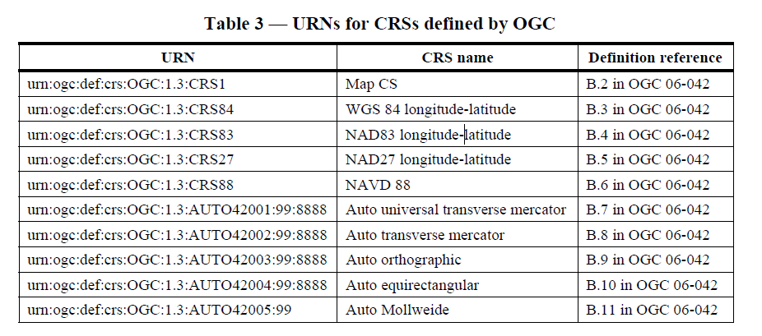

目前通过文档一共只查到了上面几种。

## 接口形式

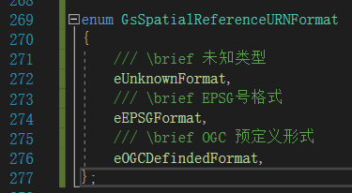

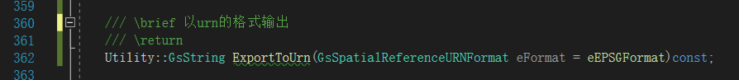

enum GsSpatialReferenceURNFormat

{

/// \brief 未知类型

eUnknownFormat,

/// \brief EPSG号格式

eEPSGFormat,

/// \brief OGC 预定义形式

eOGCDefindedFormat,

};